СОЛЬФЕДЖИО

7-й класс (срок обучения 8 лет)

7, 14 мая 2020 г.

Занятие 1. Повторение. Характерные интервалы в гармоническом

мажоре и миноре.

Увеличенные и уменьшенные интервалы, заключающие в мажоре
VI пониженную, а в миноре VII повышенную ступени, называются характерными интервалами.

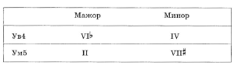
Глядя на ступени, предложенные в таблице постройте все характерные интервалы с разрешением в тональностях G-dur и e-moll, F-dur и d-moll

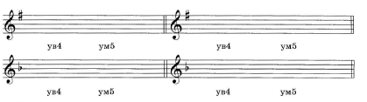

Занятие 2. Характерные интервалы.

Задание1. Найди среди данных секунд и септим характерные интервалы, подпиши их.

Задание 2. Перепиши таблицу в тетрадь и выучи наизусть

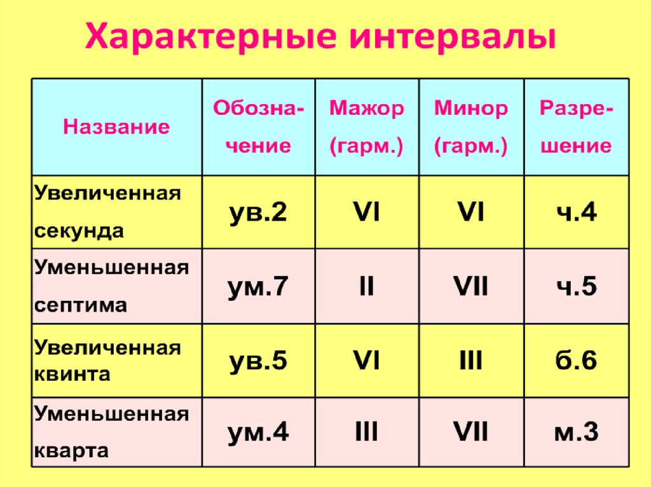

Задание 3.
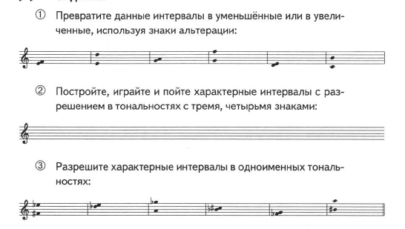

Домашнее задание. Тетрадь Г.Калинина стр.17 №12,
фото выполненного задания отправить в личном сообщении учителю.

